SPĘDŹ WYJĄTKOWE BOŻE NARODZENIE I NOWY ROK
Z ROMANCE TV

Romance TV zaprasza na pełne miłości Boże Narodzenie oraz radosną noc sylwestrową. W Wigilię i pierwszy dzień Świąt stacja pokaże premierowo dramat kostiumowy „Wolter zakochany” o burzliwej młodości jednego z największych myślicieli wszech czasów, a Sylwestra widzowie spędzą z bohaterami ulubionego serialu „Hotel marzeń” i udadzą się w pełne wrażeń podróże do luksusowych destynacji w najpiękniejszych zakątkach świata w poszukiwaniu uczuć.

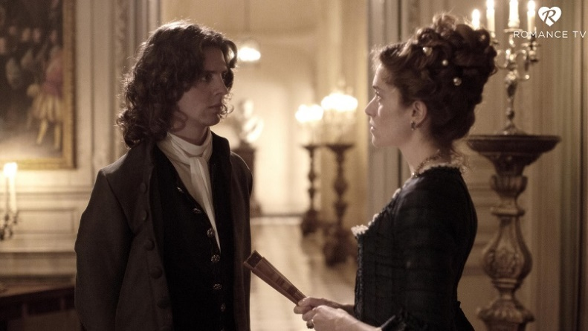
W piątek 24 grudnia i w sobotę 25 grudnia o godz. 20.00 Romance TV wyemituje premierowo czteroczęściowy, francuski dramat kostiumowy „Wolter zakochany”. Widzowie dowiedzą się, w jaki sposób Wolter dołączył do najznamienitszych myślicieli wszech czasów. Serial kreśli barwny portret bohatera, orędownika wolności poglądów i sumienia, którego dzieła miały decydujący wpływ na przebieg Rewolucji Francuskiej. „Wolter zakochany" opisuje młodość i lata intelektualnego rozwoju Woltera i mało znane wydarzenia w życiu utalentowanego filozofa: Wolter jako poszukiwacz przygód, kochanek, człowiek o dyskusyjnym stosunku do monarchii, dla którego najważniejsza była sprawiedliwość i praworządność.
Z kolei 31 grudnia już od godz. 16.10
aż do północy Romance TV zaprasza na specjalny cykl sylwestrowy, w ramach którego pokaże pięć odcinków popularnego serial „Hotel marzeń”. Bohaterem trzech nowych odcinków jest znany menedżer hotelowy Markus Winter, który z oddaniem opiekuje się gośćmi, czasem niefortunnie wikłając się w miłosne przygody. Tej nocy widzowie odwiedzą Malediwy, Tobago, Brazylię, Maroko i Mjanmę.

Jezuita i wolnomyśliciel
Les aventures du jeune Voltaire: Jésuite et Libertin, Francja, 2021
Premiera: piątek, 24 grudnia o godz. 20:00
Po latach nauki w kolegium jezuickim Wolter - ku utrapieniu swojego ojca - nawiązuje kontakty z libertynami. Zaczyna pisać pierwszą wersję sztuki teatralnej „Edyp”.

Dwudziestolatek w Bastylii
Les aventures du jeune Voltaire: La Bastille à 20 ans, Francja, 2021
Premiera: piątek, 24 grudnia o godz. 21:00
Wolter zostaje wypędzony z Paryża za napisanie epigramatu. Spotyka piękną aktorkę, a potem zostaje aresztowany i osadzony w Bastylii.

Dworzanin czy rebeliant?
Les aventures du jeune Voltaire: Courtisan ou rebelle?
Francja, 2021
Premiera: sobota, 25 grudnia o godz. 20:00
Wolter ryzykuje wszystko, broniąc swoich przekonań. Kiedy jednak upokarza szlachcica, jego sytuacja zdecydowanie się pogarsza.

Wolność i wygnanie
Les aventures du jeune Voltaire: La Liberté et l'Exil, Francja, 2021
Premiera: sobota, 25 grudnia o godz. 21:00
Wolter przekonuje się z bólem serca, że przyjaźnie z możnowładcami, z którymi utrzymywał kontakty, są nic niewarte. Kiedy umiera jego ukochana, Adrienne Lecouvreur, aktorka z zawodu, wściekłość i smutek doprowadzają go niemal do szaleństwa. Kościół odmówił jej bowiem chrześcijańskiego pochówku.

Hotel marzeń: Brazylia
Das Traumhotel: Brasilien, Niemcy, 2012
Emisja: piątek, 31 grudnia o godz. 16:10
Markus Winter, właściciel luksusowej sieci hotelowej Siethoff niedawno powierzył swojej córce Leonie opiekę nad swoimi hotelami w brazylijskiej Bahii. Ponieważ od jakiegoś czasu zdarzają się tam kradzieże, Markus chce sprawdzić, kto za nimi stoi i postanawia zameldować się w hotelu jako normalny gość. Podejrzenia Markusa, że jego córka nie nadaje się na stanowisko managerskie, okazują się przedwczesne. Leonie jest oburzona, gdy ojciec zaczyna podejrzewać o kradzieże jej nowego przyjaciela, gitarzystę Ricardo.

Hotel marzeń: Mjanma
Das Traumhotel: Myanmar, Niemcy, 2012
Emisja: piątek, 31 grudnia o godz. 18:05
Markus Winter, właściciel hotelu, pragnie założyć w Mjanmie szkołę hotelarską. Ma ona zostać umiejętnie wkomponowana w okoliczne zabytkowe pagody. Inwestycją kieruje jego znajomy architekt Frank Simon. Winter stwierdza z przerażeniem, że Frank cierpi na syndrom wypalenia zawodowego. Tymczasem w pałacu królewskim w Paganie trwają przygotowania do wielkiego wesela. Bogaty biznesmen z utęsknieniem czeka na swoją sporo młodszą narzeczoną. Okazuje się, że jego wybranka utknęła na lotnisku. W drodze do hotelu młoda kobieta poznaje innego, żądnego przygód mężczyznę…

Hotel marzeń: Maroko
Das Traumhotel: Marokko, Niemcy, 2014
Emisja: piątek, 31 grudnia o godz. 20:00
Dyrektor hotelu Markus Winter wraca z męczącej podróży. Ciotka Dorothea ma dla niego niepomyślną wiadomość: konkurencja zamierza przejąć jego sieć hotelową. Markusowi udaje się przekonać do siebie akcjonariuszy, ale ze zmęczenia i zdenerwowania robi mu się słabo. Lekarz nie ma dla niego pozytywnych wieści. Ostrzega Markusa, że jeśli nie pozwoli sobie na odpoczynek, to musi się liczyć z poważnymi problemami zdrowotnymi. Markus postanawia wobec tego wyjechać do Maroka, do Marrakeszu, gdzie też ma hotel. Spotyka tam swoją córkę Leonie, która jest zastępcą dyrektora hotelu. Ku jego zdziwieniu w hotelu przebywa również jego była żona Gabrielle.

Hotel marzeń: Tobago
Das Traumhotel: Tobago, Niemcy, 2014
Emisja: piątek, 31 grudnia o godz. 21:55
Markus Winter przybywa na wyspę Tobago i dowiaduje się, że ma zostać zamknięta tutejsza klinika i dom dla sierot - na jej miejscu ma powstać kompleks wypoczynkowy. Markus i Verena, która jest lekarką i siostrą zakonną, próbują przekonać miejscowego gubernatora do zmiany decyzji. Mężczyzna zaczyna żywić wobec zakonnicy uczucia, które nie są jedynie sympatią i szacunkiem, lecz czymś dużo bardziej poważnym…

Hotel marzeń: Malediwy
Das Traumhotel: Malediven, Niemcy, 2014
Emisja: piątek, 31 grudnia o godz. 23:50
Markus Winter udaje się do luksusowej posiadłości Beach House Maldives, którą zarządza jego córka Leonie, chcąc złożyć jej życzenia urodzinowe. Na miejscu orientuje się, że nie wszyscy goście potrafią korzystać z uroków tego miejsca. Gorliwy przedsiębiorca imieniem Alexander nawet na urlopie nie potrafi odpocząć od natrętnych klientów i kolegów z pracy… do chwili, gdy poznaje Sandrę.

Kontakt dla mediów: Joanna Owsianko - tel. 502 126 043, e-mail: j.owsianko@agencjafaceit.pl

Romance TV prezentuje europejskie seriale i filmy fabularne z najwyższej półki oraz filmowe adaptacje bestsellerów Rosamunde Pilcher, Charlotte Link, Ingi Lindström, Barbary Wood, Utty Danelli, Emilie Richards oraz Katie Fforde. Stacja słynie z romantycznych komedii z najlepszymi europejskimi gwiazdami oraz popularnych serii filmowych, jak „Statek Marzeń”, „Rejs ku szczęściu” czy „Hotel Marzeń”. Seriale, które stały się hitami, to m.in. „Górski lekarz”, „Nauczyciel”, „Elisa z Rivombrosy”, „Burza uczuć”, „Danni Lowinski”, „Misja: Życie!”, „Wszystko dla Pań”, „Kochanki” czy obsypana nagrodami australijska produkcja „Tatusiowie na medal”.

Romance TV należy do Romance TV Betriebs GMBH, stanowiącej joint venture Mainstream Media AG z ZDF Enterprise GmbH. Kanał. /dostępny jest w Niemczech, Austrii, w Szwajcarii oraz w Polsce. Za dystrybucję Romance TV w Polsce, od stycznia 2015, na zlecenie Mainstream Networks Holding GmbH & Co. KG, odpowiada Frame by Frame. Romance TV dociera już do ponad 5,5 milionów gospodarstw domowych w Polsce. Kanał dostępny jest m.in. na Platformie Canal+, w Cyfrowym Polsacie, Orange, UPC, Vectrze, Inea, Toya oraz w innych dobrych sieciach kablowych. Można go także oglądać w serwisach PLAY NOW oraz IPLA. Ambasadorem kanału jest Daniel QCZAJ.

romance-tv.pl
facebook.com/RomanceTVCzasNaUczucia
romance-tv.pl, facebook.com/RomanceTVCzasNaUczucia

